mall-cloud-elasticsreach（Docker）

前言：ES在安装的时候最好给虚拟机的内存设置成1G，同时需要注意的是，ES在启动的时候，默认会占满当前机器的所有内存，导致机器卡死，有可能是内存太小的原因，所以在初始化的时候，会默认给ES设置一个内存占用大小

1.下载docker镜像：

docker pull elasticsearch:7.4.2

1. 下载ES的一个可视化工具镜像：

docker pull kibana:7.4.2

1. 配置ES

#创建两个文件夹，分别装配置和数据

mkdir -p /mydata/elasticsearch/config

mkdir -p /mydata/elasticsearch/data

#从当前虚拟机把http.host:0.0.0.0写入elasticsearch.yml文件夹中

echo "http.host:0.0.0.0">>/mydata/elasticsearch/config/elasticsearch.yml

# 1.指定ES在docker中的名字，对外暴露接口的端口号和内部集群通讯所用的端口号9300，反斜杠是换行符

2.单节点模式运行

3.初始内存，最高内存

4/5/6 目录挂载,其中6行是为了让我们能在容器外部的指定一个目录，可以直接在容器外部下载ES的插件提供给容器内部的ES使用

7.指定配置给elasticsearch镜像

docker run --name elasticsearch -p 9200:9200 -p 9300:9300 \

-e "discovery.type=single-node" \

-e ES_JAVA_OPTS="-Xms64m -Xmx128m" \

-v /mydata/elasticsearch/config/elasticsearch.yml:/usr/share/elasticsearch/config/elasticsearch.yml \

-v /mydata/elasticsearch/data:/usr/share/elasticsearch/data \

-v /mydata/elasticsearch/plugins:/usr/share/elasticsearch/plugins \

-d elasticsearch:7.4.2

#给ES在虚拟机中挂载的所有的文件目录授权（所有linux用户都授权），否则任何人都没法修改读取这些ES相关的文件

chmod -R 777 /mydata/elasticsearch/

#查看docker的容器id

docker ps -a



#根据容器id来启动ES的docker

docker start 6fc6a4932e89

#查看ES的docker是否真的运行成功了

docker ps

# 查看ES的报错

docker logs elasticsearch

FINAL:本机浏览器访问：成功~！

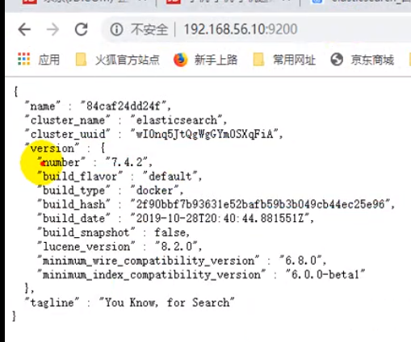

配置ES和kibana能自动启动

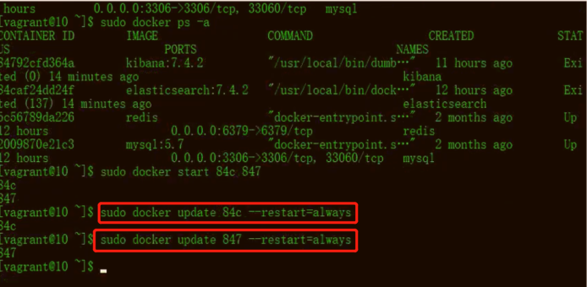

ES如何分词&IK分词安装

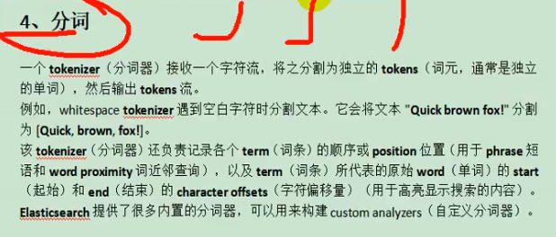

1. 进入这个文件夹下载zip包

<https://github.com/medcl/elasticsearch-analysis-ik/releases/tag/v7.4.2>

1. 解压后，传入/mydata/elastichsildfhsli/plugins
2. 给文件夹赋权限所有账号的权限

chmod -R 777 elasticsearch-analysis-ik-7.4.2/

1. 进入docker检查IK是否安装成功

docker exec -it 6fc6 /bin/bash

Cd bin



6.重启es使IK生效

docker restart elasticsearch

